|  |
| --- |
| 3  **「送迎保育」が保育の選択の幅を広げます！**  **送迎保育ステーション**  **保育施設の利用をご検討中の皆様へ** |

|  |
| --- |
| 大東市では、ＪＲ住道駅から徒歩４分の「住道送迎保育ステーション」から、市内の公立・民間保育施設へ送迎バスを運行しています。「家の近くの保育所に空きがない」「子どもを預けて電車通勤したい」、そんな時に送迎保育がお役に立ちます。 |



**送迎保育ステーションとは**

　「送迎保育ステーション」とは、送迎保育ステーションと市内の指定保育施設を送迎バスで結び、登園・降園することができるシステムです。

**登園**

朝、預けられたお子さんを送迎バスで保育施設へお送りします。

**降園**

　夕方に、保育施設からバスで戻ってきたお子さんを、保護者の皆様がお迎えに来られるまで、送迎保育ステーションでお預かりします。

**一日の利用の流れ**

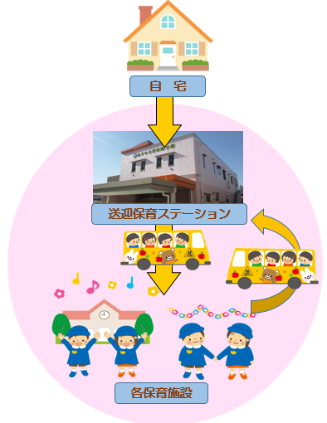









所在地　大東市末広町１１－６

　　　　あすなろこども園分園内

　　　　☎072-870-1515

*JR住道駅から徒歩約４分です！*

問　こども家庭室 保育幼稚園グループ

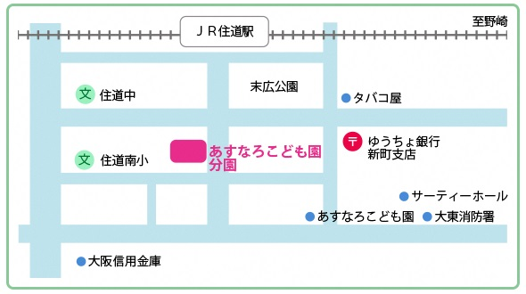

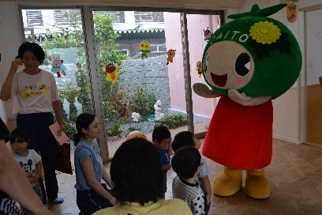

市内の計５か所の保育施設へ送迎しています

・若竹こども園　　(深野５－７－２７)

・野崎保育所 　　 (野崎１－６－３５)

・四条保育園　 (北条１－８－４８)

・北条こども園　 (北条３－９－１８)

・みのりこども園　(津の辺４－１１)





**送迎保育のご利用について**

**[対象者]**

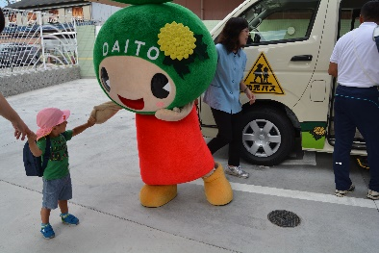保護者の通勤の状況等により、保育施設へ開所時間内に送迎を行うことが困難な、満２歳以上の健康等に支障がない２号・３号認定児童

**[利用定員]**　２０人

**[利用料金]**　無料です

※午後６時以降のお預かりには、別途日額３００円（月額最大３，０００円）の利用料金が必要です。

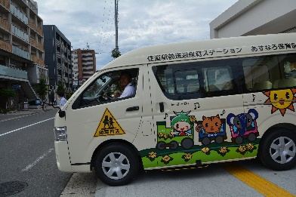

**[申込み]**

利用希望月の前々月の月末までに、こども家庭室保育幼稚園グループに

お申し込みください。

|  |
| --- |
| ☆送迎保育ステーションの詳細につきましては、保育幼稚園グループの窓口に備え付けの、「送迎保育ステーションご利用のしおり」等にてご確認いただけます。  お問い合わせ先：大東市 福祉・子ども部  こども家庭室 保育幼稚園グループ  ☎０７２－８７０－０４７４ |

